**Báo cáo Mini Project**

**14.Given two string ,find the number of common characters between the.**

**Example:**

For s1 = “aabcc” and s2 = “adcaa”, the output should be commonCharacterCount(s1,s2) = 3.Strings have 3 common character : 2 ‘a’ and 1’c’.

**Giải thuật :**

-Tìm số lần xuất hiện của từng kí tự trong từng sâu lưu vào mảng.(freq1[26],freq2[26])

-So sánh và tìm giá trị nhỏ nhất của từng phần tử trong hai mảng trên rồi lưu dữ liệu vào một mảng khác(char_freq[26])

-Tính tổng các phần tử trong mảng char_freq[26] và in các kí tự trong mảng ra màn hình

**Ví dụ :**

S1=”aabcc” và s2 = “adcaa”

-s1

|  |  |  |  |  |
| --- | --- | --- | --- | --- |
| Ký tự | a | b | c | d |
| Freq1[26] | 2 | 1 | 2 | 0 |

Freq1[26] = {2,1,2,0}

-s2

|  |  |  |  |  |
| --- | --- | --- | --- | --- |
| Ký tự | a | b | c | d |
| Freq2[26] | 3 | 0 | 1 | 1 |

Char_freq = min(freq1[i],freq2[i])={2,0,1,0}

commonCharacterCount(s1,s2) =2+0+1+0=3 rồi in các ký tự khác 0 ra màn hình.

**Mã nguồn C**

-Tìm giá trị nhỏ nhất

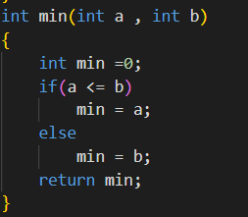

-Số lần xuất hiện của từng kí tự trong sâu rồi lưu vào mảng

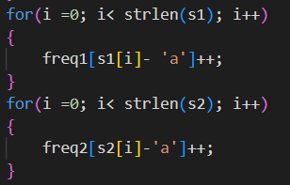

-Tìm giá trị nhỏ nhất của từng vị trí trong hai mảng trên rồi lưu vào một mảng khác và in ra màn hình

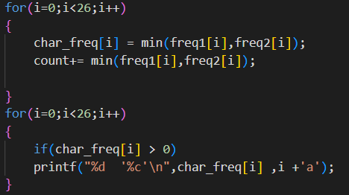

-Hàm commonCharacterCount(s1,s2):

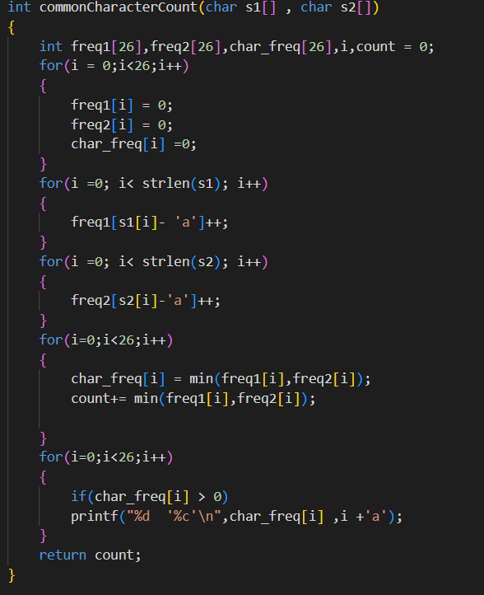

Kết quả :

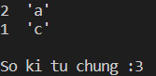

**Mã nguồn Mars:**

-Tính strlen:

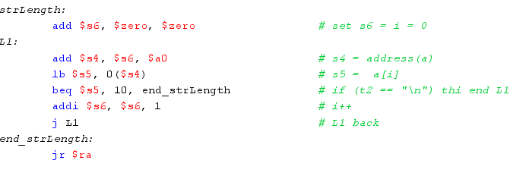

-Lấy string:

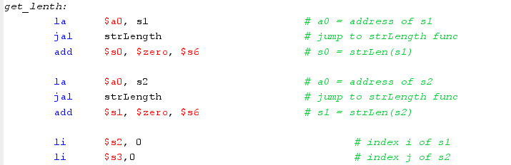

-Đếm số số lần xuất hiện của từng xâu rồi lưu vào mảng:

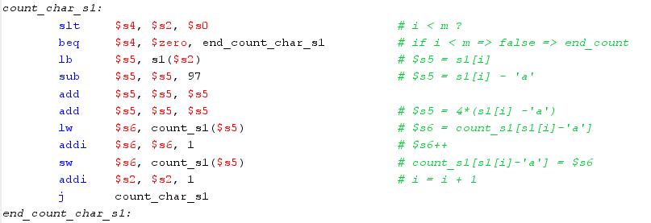

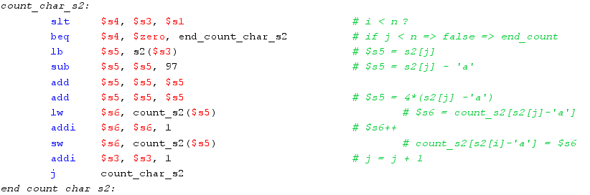

-Tìm giá trị nhỏ nhất rồi lưu vào mảng khác:

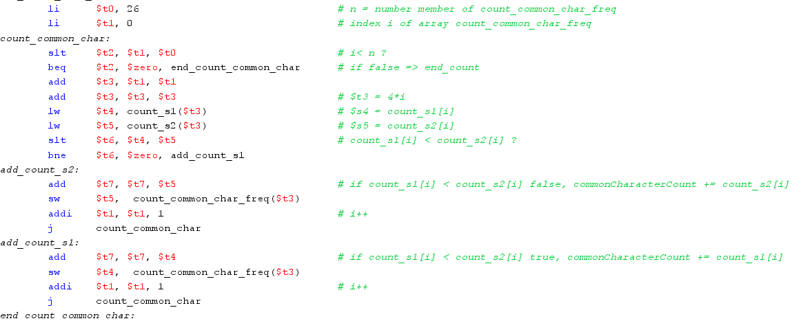

-in ra màn hình số lượng xuất hiện kí tự chung:

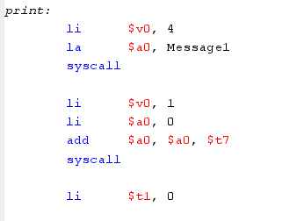

-in ra màn hình các ký tự chung xuất hiện:

https://github.com/Doantrungdung2001/KTMT/tree/main/miniproject

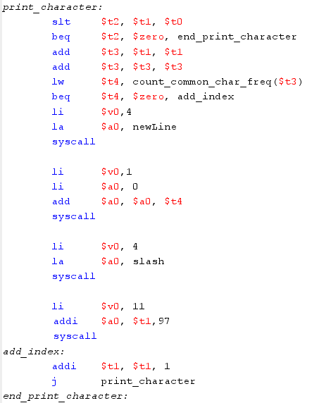

-Kết quả :

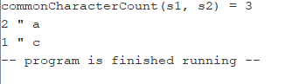

Thầy có thể xem mã nguồn cụ thể hơn ở trong link Github dưới đây: